Einhangstutzen - SX - Anthrazit kastenförmig 250 / 80

GRÖMO

Eigenschaften

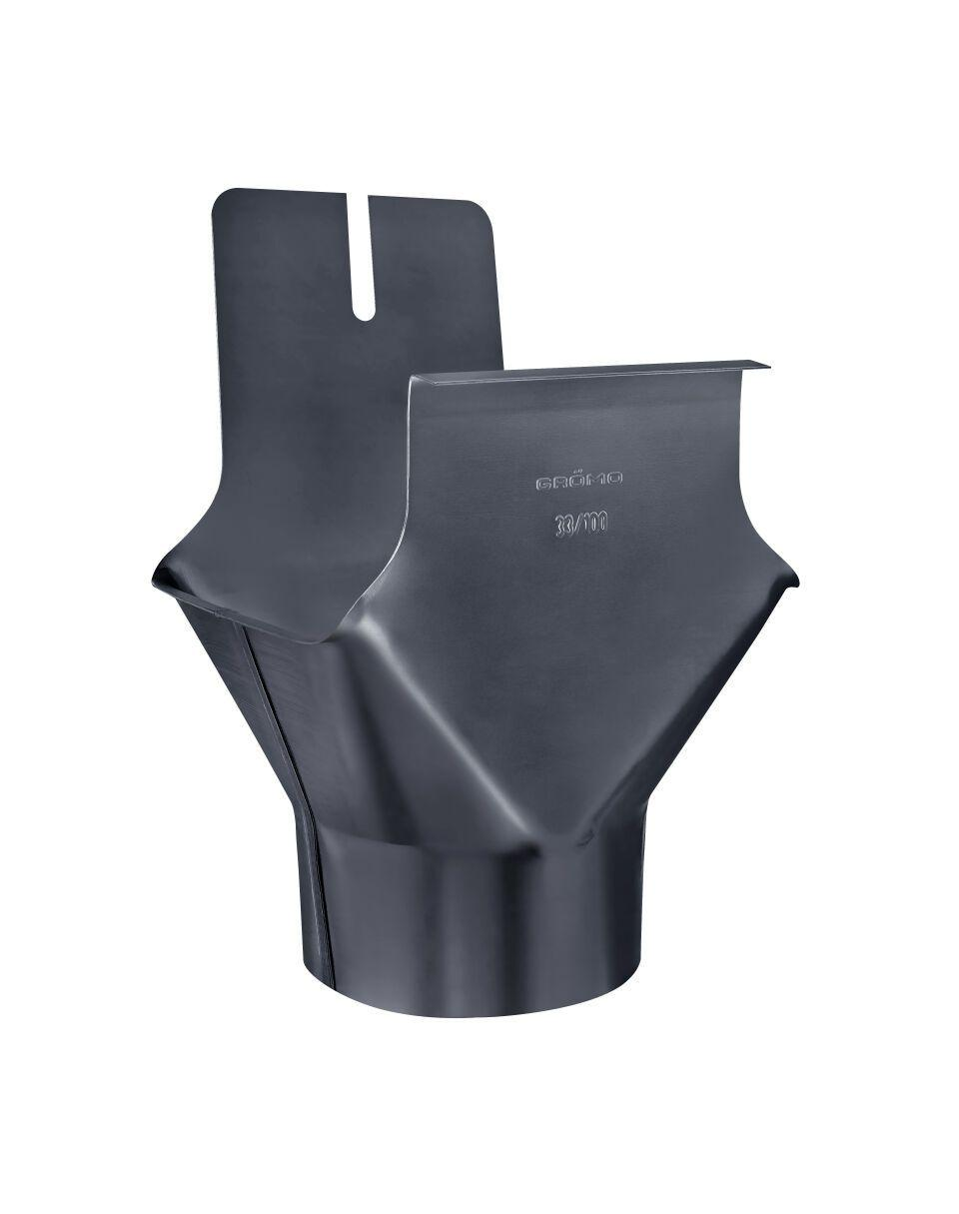

GTIN:

4043706823012

HAN:

82301

Farbton

anthrazit

Form

eckig

Oberfläche

beschichtet

Werkstoff

Aluminium

Länge (mm)

111,00

Nennweite DN

80,00 - 250,00

Hinweis

Rollnahtgeschweißt, mit Einhängeöse

Farbtonbezeichnung Hersteller

Anthrazit